|  |  |
| --- | --- |
| سال ساخت:  1980 | نام قطعه:  Distortion Meter |
| نام سازنده:  Leader | دسته بندی:  تجهیزات الکترونیکی |
|  | کشور سازنده:  ژاپن |

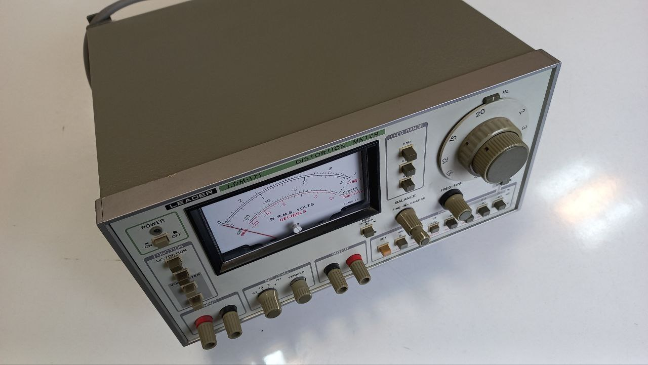

توضیحات:

دستگاه LDM-171 یک دستگاه اندازه‌گیری خطای تحریف صدا یا(Distortion Meter) می‌باشد. این دستگاه قابلیت اندازه‌گیری خطای تحریف با دقت 0.1%، 0.3%، 1% با تنظیم خودکار، و همچنین با دقت 3%، 10% و 100% را داراست. همچنین، قابلیت اندازه‌گیری صدای نویز در محدوده 0-80 دسی‌بل تحت پوشش این دستگاه قرار دارد. این دستگاه قابلیت اندازه‌گیری سطح صدای ورودی را در بازه‌هایی مشابه با دستگاه اندازه‌گیری خطای تحریف داراست، همچنین با فعال‌سازی فیلتر پایین‌گذر با فرکانس 400 هرتز می‌توان سطح صدای ورودی را اندازه‌گیری کرد.